Термины по фоноскопии Вариант 3

1 | 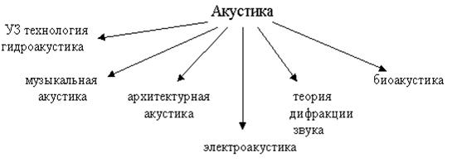 | Акустика | наука о звуке
2 | 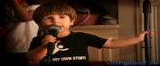 | Альт | низкий детский голос
3 | 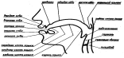 | Артикуляция | координация действия речевых органов
4 | 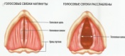 | Голосовые связки | связки, состоящие из мышечной ткани
5 |  | Громкость голоса | слуховое ощущение интенсивности звука
6 |  | Гуннар Фант | создатель акустической теории речеобразования
7 | 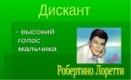 | Дискант | высокий детский голос
8 | 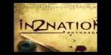 | Интонация | звуковые средства языка, оформляющие тембр звучания
9 | 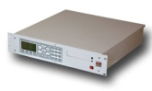 | КРОСС-документ | компьютерная система, регистрации переговоров
10 | 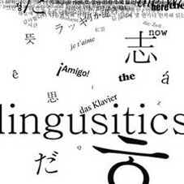 | Лингвистические признаки | признаки индивидуального употребления языковых единиц
11 | 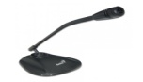 | Микрофон | устройство преобразования звука в электрические сигналы
12 | 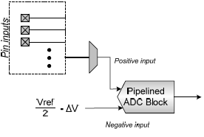 | Несимметричный вход | кабель жила и оплётка, симметричный кабель - 2 жилы и оплётка
13 | 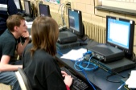 | ПО-Академия | программа для выявления обработки фонограмм
14 |  | Речевая коммуникация | процесс передачи информации от говорящего к слушающему
15 | 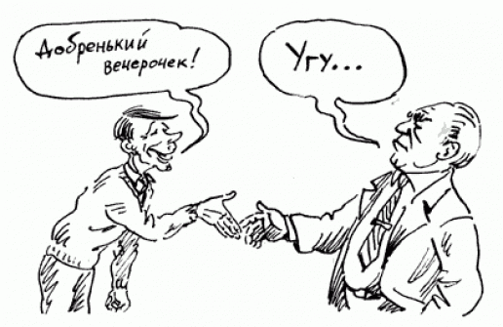 | Речевая культура | часть культуры народа, связанная с использованием языка
16 |  | Сегментация речи | процесс поиска границ между элементами речевого сообщения
17 | 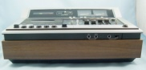 | Сквозной канал | одновременное функционирование каналов записи и воспроизведения
18 | 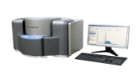 | Спектрометр | прибор, расчленяющий звук на составляющие
19 | 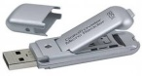 | Флэш-память | цифровой носитель информации
20 | 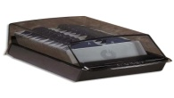 | Фоноучет | вид криминалистического учета  фонограмм, используемых в расследовании преступлений

